# 我的博客模板下载

<http://jekyllthemes.org/themes/jacman/>

## 1、创建仓库，每个github账户只能有一个github博客，所以这里仓库的名字其实已经固定了，也就是HealerJean123.github.io，readme.md 不要。因为readme会影响

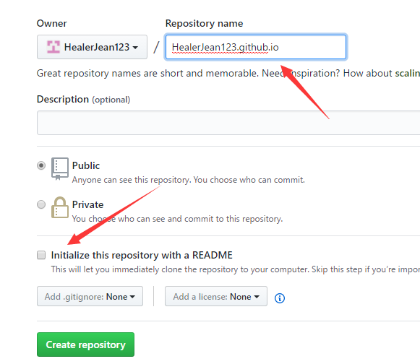

## 2、安装Ruby和DevKit

### 1、安装ruby环境

#### 1、 下载安装包  <http://rubyinstaller.org/downloads/> 安装时记得勾选“加入环境变量的选项”

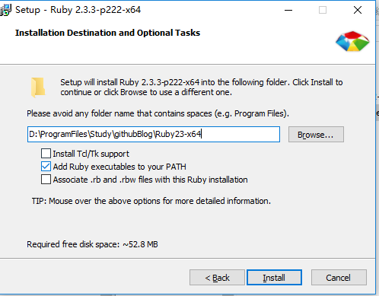

#### 2、查看版本安装成功，ruby -v

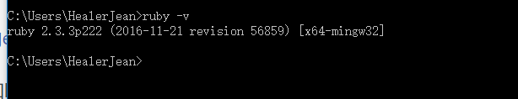

### 2、安装devkit

#### 1、下载安装包<https://rubyinstaller.org/downloads/>

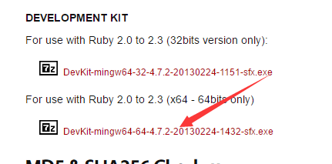

#### 2、进入devkit安装目录,打开cmd

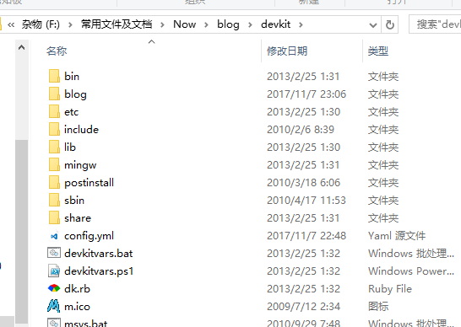

#### 3、cmd中，执行下面命令

##### ruby dk.rb init

##### ruby dk.rb install

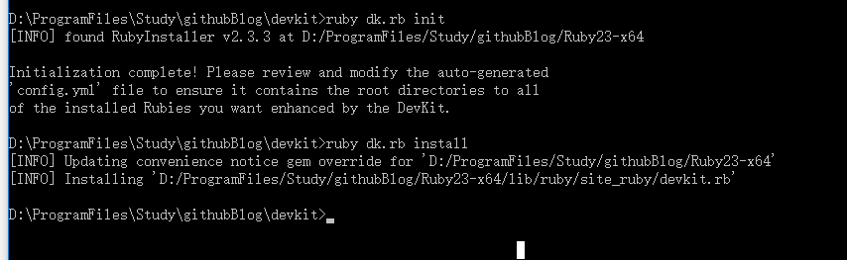

##### gem -v #查看gem版本，以确认安装成功，后面会利用这里命令安装其他包

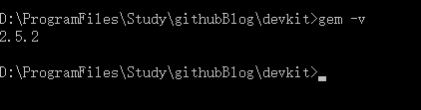

### 3、安装Jekyll（不需要到上面的目录下了哦，因为上面目的就是为了安装gem）

#### 1、gem install jekyll (如果这个命令没有反应，可能是因为国内不能下载国外的镜像，，因为国外的镜像有的连接不上。)

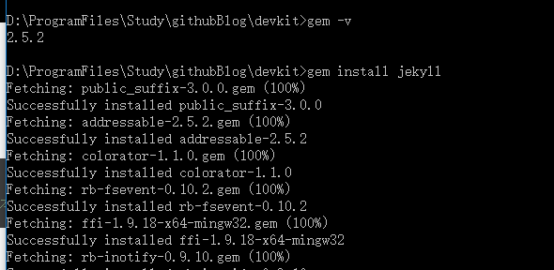

##### 1.2、使用国内镜像下载（如果1中可以安装，则不适用下面的命令了）

##### gem sources --remove https://rubygems.org/

##### gem source --add http://gems.ruby-china.org/

#### 2、查看jekyll版本

##### jekyll -v

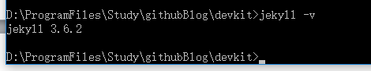

#### 3、安装Rdiscount，Jekyll默认的markdown解析器maruku对中文支持不够完善,所以果断换成RDiscount解析器

##### gem install rdiscount

## 3、下载博客模板 <http://jekyllthemes.org/>

### 1、进入模板目录

#### jekyll serve （发现报错了，报错很正常，朋友，解决不就好了，如果错误实在太多，就重新下载一个模板吧，实在不成功，也没关系，大不了本地不看了呗，直接到4，因为各自项目模板依赖的包不一样）

#### 1、错误1、cannot load such file -- bundler (LoadError)

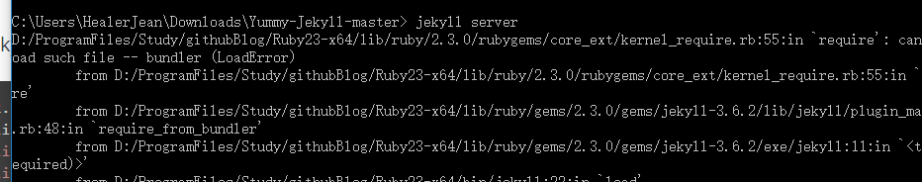

##### 1.1、解决错误1、gem install bundler

#### 2、错误2、please run bundle install“”

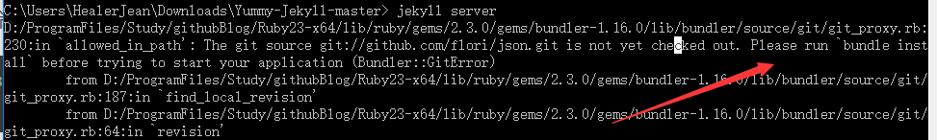

##### 2、解决错误2、bundle install，更新包

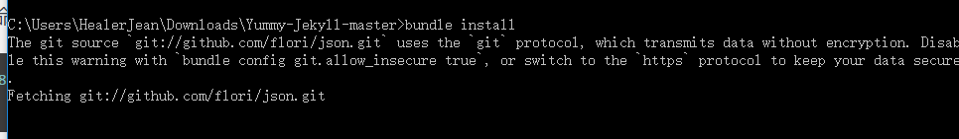

#### 3、错误3、 Could not find gem 'github-pages x64-mingw32

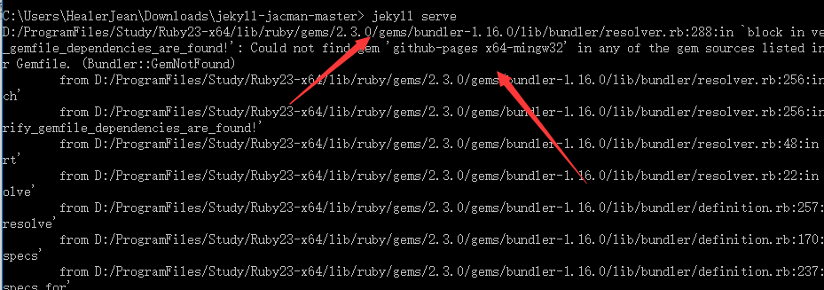

##### 3.2、解决错误3、gem install github-pages

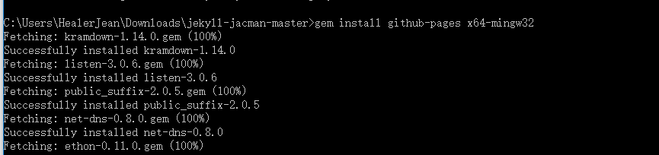

#### 4、错误4、Could not find i18n-0.7.0 in any of the sources (Bundler::GemNotFound)

##### 4.1、解决错误4、bundle install, 更新系统中存在的项目依赖包

#### 5、错误5、Could not find gem 'jekyll-sitemap x64-mingw32'

##### 5.1、解决错误5、gggem install jekyll-sitemap

### 2、运行成功

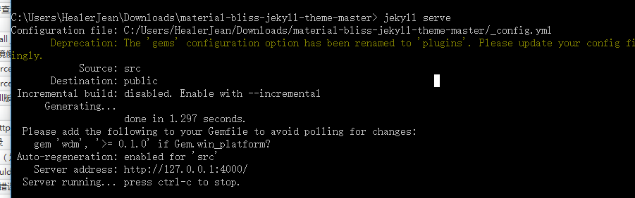

### 3、本地打开<http://localhost:4000/>

## 4、直接复制模板的内容到github仓库，上传即可

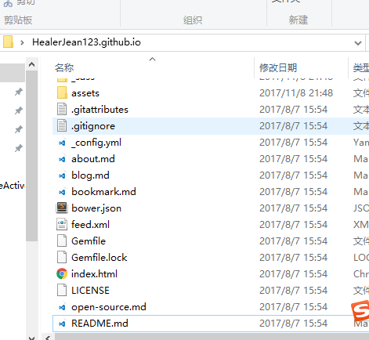

### 1、浏览器中打开github博客

<https://healerjean123.github.io/>

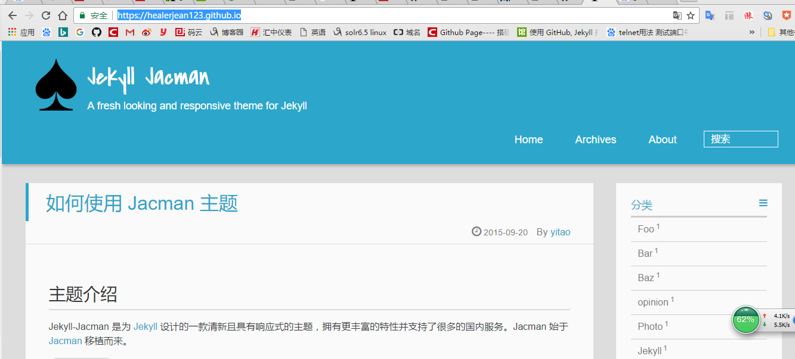

### 2、观察代码

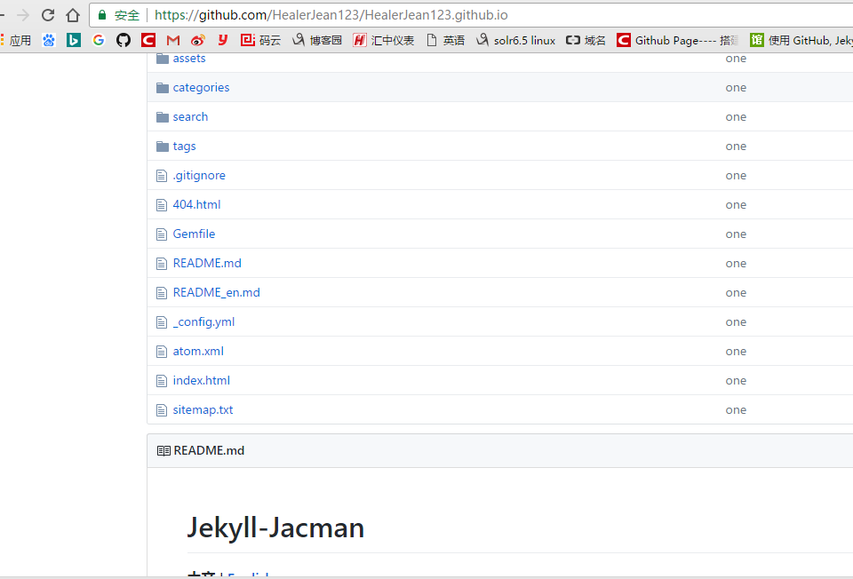

## 5、处理成自己的博客内容